**Петровский Данила Мацеев (Piotrowski Daniła)**

23 декабря 1795 г – крещение (НИАБ 136-13-894, лист 27, №64/1795-р (ориг)), (РГИА 823-2-18, лист 254,№47/1795-р (коп)).

**НИАБ 136-13-894:** Лист 27. **Метрическая запись №64/1795-р (ориг).**

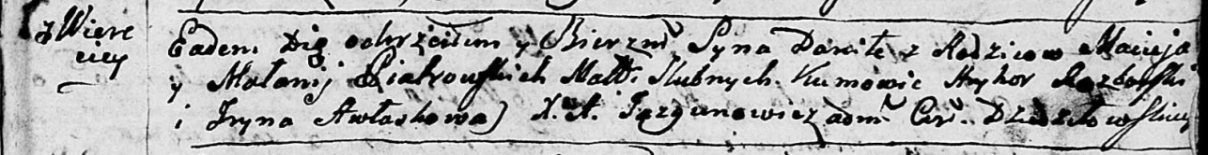

Дедиловичская Покровская церковь. 23 декабря 1795 года. Метрическая запись о крещении.

Piatrowski Daniła – сын родителей с деревни Веретеи.

Piatrowski Maciey – отец.

Piatrowska Małanija – мать.

Rozborski Hryhor - кум.

Awłaskowa Jryna - кума.

Jazgunowicz Antoni – ксёндз.

**РГИА 823-2-18:** Лист 254об. **Метрическая запись №47/1795-р (коп).**

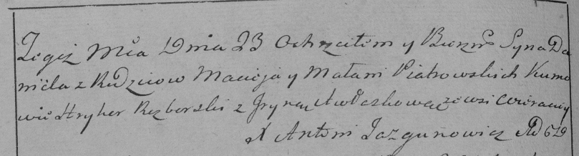

Дедиловичская Покровская церковь. 23 декабря 1795 года. Метрическая запись о крещении.

Piatrowski Daniel – сын родителей с деревни Веретей.

Piatrowski Maciey – отец.

Piatrowska Małania – мать.

Rozborski Hryhor – кум.

Awłaskowa Jryna – кума.

Jazgunowicz Antoni – ксёндз.